“Bookworld”
Команда №28 @mooonpie7
«МГИМО и КубГАУ им.Трубилина»
«Институт цифровой экономики и инноваций»
«Первый курс бакалавриата»
Описание проблемы отсутствия официального международного сервиса для чтения электронных книг и коммуникации между читателями\авторами одновременно и ее решение : сервис «Bookworld»
Описание проблемы
Децентрализация мирового литературного наследия и языковые барьеры
Основные потребители:
Читатели и полиглоты из стран БРИКС+ (физические лица): Часть населения, которая заинтересована в чтении литературы на родных языках стран-партнеров (португальском, хинди, русском, китайском, арабском и др.), а также в переводах на них. Часто сталкиваются с отсутствием легального доступа к желаемым книгам.
Студенты, ученые, академики (физические и юридические лица): Представители научного и профессионального сообщества, которым для полноценной работы и учебы необходимы не только академические труды, но художественные и профессиональные издания из стран альянса, которые часто бывают доступны только частично или полностью недоступны.
Писатели (физические лица): писатели из стран БРИКС+, чьи произведения имеют потенциал для международного признания внутри альянса, но лишены эффективной платформы для дистрибуции и продвижения за пределами своей страны, а также подвержены риску нарушения своих авторских прав.
Примеры негативных последствий для потребителя:
- Отсутствие легального доступа к литературе стран-партнеров. Студент из России, изучающий современную африканскую литературу, не может найти в международных магазинах электронные версии новейших романов от ведущих издательств Претории. Из-за этого он должен ограничиваться старыми издания или пиратскими версиями, что серьезно ухудшает качество его исследований и образования.
- Низкое качество перевода или его полное отсутствие . Российский читатель, интересующийся индийскими авторами, постоянно сталкивается, что доступные переводы выполнены с английских версий, а не с оригинала на хинди или бенгали .В основном такие переводы искажая стилистику текста и культурный контекст, лишая читателя полного понимания замысла автора и обесценивая сам литературный опыт.
- Фрагментация библиотек и неудобство использования. Житель Египта, желающий собрать коллекцию из книг на китайском, русском и португальском языках, вынужден пользоваться разными платформами и несколькими приложениями ,многие из которых доступны только с vpn. Это дробит его личную библиотеку, создает проблемы с синхронизацией на устройствах и делает процесс поиска, покупки и чтения крайне некомфортным, подавляя интерес к мультиязычному чтению и изучению литературы других культур .
Идея сервиса
Международный сервис для чтения и общения, ориентированный на страны БРИКС и её партнеров. Ключевая идея данного сервиса это объединить читателей и авторов ,которые проживают в разных странах , предоставив им единое пространство. Потребители будут иметь доступ к единой библиотеке, встроенным сообществам для обсуждения книг и личного общения между читателями и авторами, также в сервис будет интегрирован автоматический литературный переводчик для книг и пользовательских сообщений. Авторам будет предоставлена внутренняя платформа, которая будет давать им возможность напрямую публиковать свои работы и монетизировать их (при желании) с защитой авторских прав. В сервисе будет гибкая платёжная система с поддержкой локальных способов оплаты.
Участники сервиса
1. Платформа электронных книг (оператор)- это юридическое лицо, относящееся к российской юрисдикции, которое специализируется на разработке и поддержке IT-решений в области цифрового контента. К его функциям относятся: разработка и поддержка программной платформы, заключение лицензионных соглашений с правообладателями, модерация пользовательского контента и публикаций, внедрение и поддержка DRM-защиты ,организация многоуровневой платежной системы, техническая поддержка пользователей , разработка и внедрение алгоритмов рекомендаций и управление партнерскими программами. Данный участник сервиса в итоге будет получать:
1. Доход от комиссионных отчислений (10-15% с продаж)
2. Доход от подписок Premium
3. Доход от микроплатежей и виртуальных подарков (донатов)
4. Стабильное увеличение рыночной стоимости бренда
5. Формирование уникальной базы пользовательских данных
2. Читатели- это физические лица из стран БРИКС+ (Россия, Китай, Индия, Бразилия, ЮАР, а также страны-партнеры). Они имеют возможность легально приобретать и читать электронные книги( с использованием встроенного литературного переводчика, в зависимости от их предпочтений), участвовать в читательских сообществах, чатах для обсуждениях книг, личных чатах с другими пользователями, также им будет доступна функция написать автору книги, если он имеет открытый аккаунт. Читатели смогут создавать рецензии и оценивать произведения. Понравившимся авторам читатели смогут присылать микроплатежи (донаты). Использование сервиса для читателей будет крайне актуальным и выгодным за счет следующих моментов:
1.Доступ к международной библиотеке из одной точки
2.Возможность чтения на родном языке благодаря литературному автоматическому переводу
3.Социальное взаимодействие с единомышленниками
4.Удобные локальные способы оплаты
5.Персонализированные рекомендации
6.Участие в формировании литературного процесса
3. Авторы/Правообладатели- это физические или юридические лица к которым мы можем относить: современных авторов-фрилансеров, литературные агентства, книжные издательства, наследники авторских прав, переводчики. Они смогут создавать и публиковать литературные произведения, взаимодействовать с читательской аудиторией и получать микроплатежи от них, а также они могут запросить монетизацию от платформы.
4. Платежные агрегаторы и провайдеры-это юридические лица, такие как:
1.Международные платежные системы (Stripe)
2.Национальные платежные провайдеры (UPI, Pix, СБП)
3.Электронные кошельки (Alipay, WeChat Pay)
Они будут заниматься обработкой транзакций в различных валютах, обеспечивать безопасность платежей, давать возможность пользователям использовать привычные методы оплаты. Основной выгодой данных участников сервиса будут комиссии с обработки транзакций, расширение географии присутствия, увеличение транзакционного оборота и тестирование новых рынков.
5. Банки партнеры-юридические лица, к которым относятся крупные российские и международные кредитные организации. Их основными функциями будут обслуживание расчетных счетов платформы, конвертация валют, кредитное сопровождение и обеспечение ликвидности. Данные участники сервиса будут получать стабильный комиссионный доход, комиссию за конвертацию валют, укрепление позиций на международном рынке.

6. Модераторы -физические лица в виде профессиональных литераторов, филологов, либо опытных читателей( книжных блогеров с большой аудиторией). Их главными задачами будут: проверка качества контента, рецензирование новых произведений, поддержание стандартов общества, выявление нарушений авторских прав. Данные участники сервиса будут замотивированы за счет регулярного процентного отчисления от платформы, роста профессиональной репутации, раннего доступа к книжным новинкам и возможности влиять на литературный процесс.
7.Переводчики и лингвисты- физические лица в виде профессиональных переводчиков и ML инженеров, которые будут обучать AI переводчик платформы, адаптируя его под культурные особенности и уникальность языков. Их выгода от участия в платформе будет заключаться в получении комиссии за использование их технологий, расширении портфолио проектов.
Процессы в сервисе и их описание
На данный момент в существующих сервисах происходят следующие процессы (см. рис 1 AS IS)
- Пользователь регистрируется в платформе для получения всех функций сервиса.
- Сервис публикует работы писателей , предварительно запросив разрешение ( однако часто бывают нарушения авторских прав)
- Банки обеспечивают расчетный счет компании
- Локальные платежные провайдеры обеспечивают проведение платежей внутри сервиса( оплата подписки)
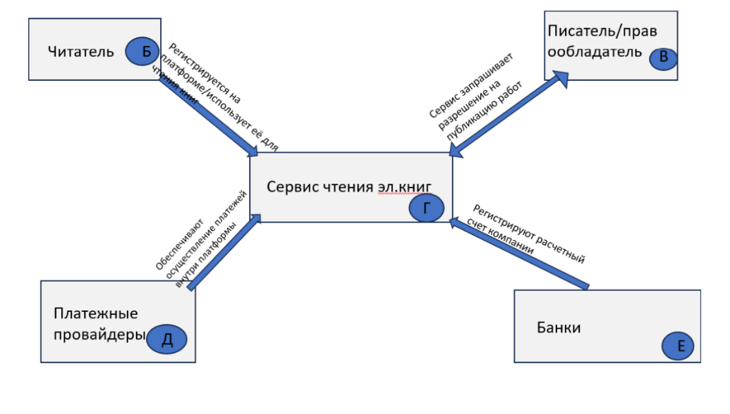
Рис.1 Схема AS IS

После создания сервиса BOOKWORLD будут добавлены новые участники сервиса и новые процессы (рис.2 TO BE):
- Читатели регистрируются на платформе, чтобы получить доступ к всем функциям платформы, в том числе новые добавленные как общение между пользователями, общение между пользователями и авторами.
- Авторы получают возможность самостоятельно публиковать работы, получать монетизацию от платформы, получать донатные выплаты от читателей, общаться с пользователями.
- Банк обеспечивающий расчетный счет компании остается при своих функциях без изменений.
- Количество платежных провайдеров увеличивается, т.к. для пользователей стран БРИКС+ нужны локальные провайдеры, которые обеспечивали бы удобство оплаты подписки и проведения микроплатежей(донаты).
- Модераторы обеспечивают проверку контента, рецензирование новых работ и поддержание концепции мультикультурной платформы.
- Лингвисты обучают AI,учитывая особенности языков стран БРИКС+, для обеспечения пользователям качественным переводом. 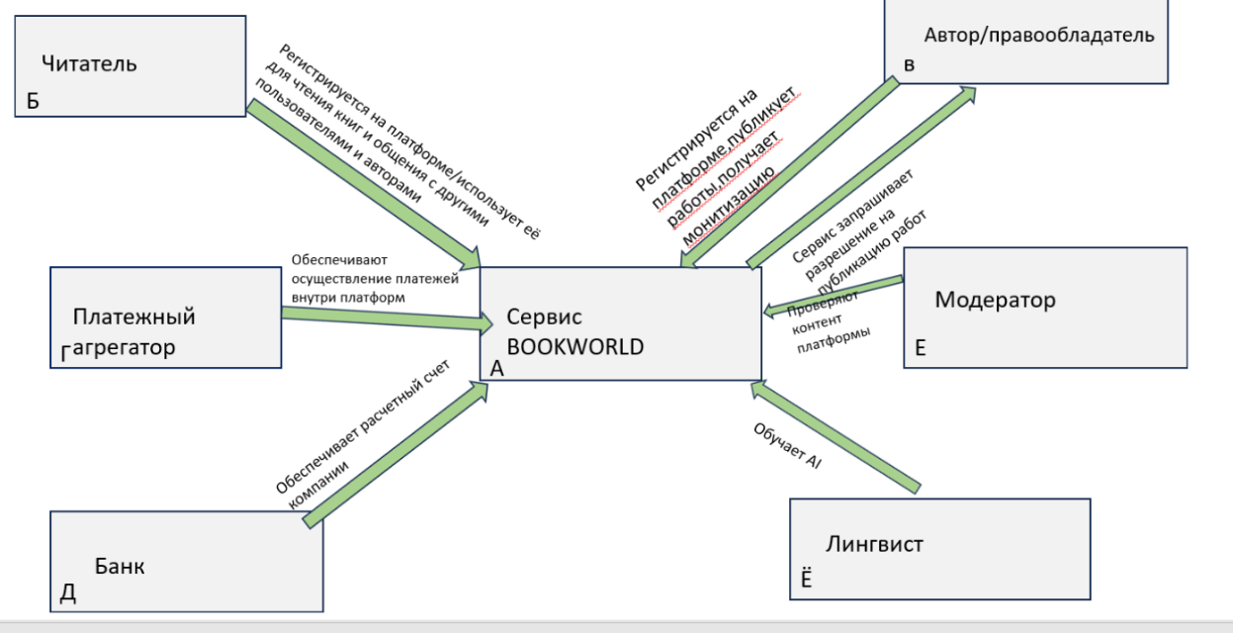
Рис.2 Схема TO BE
На следующем рисунке 3 мы видим схему внутреннего устройства сервиса.
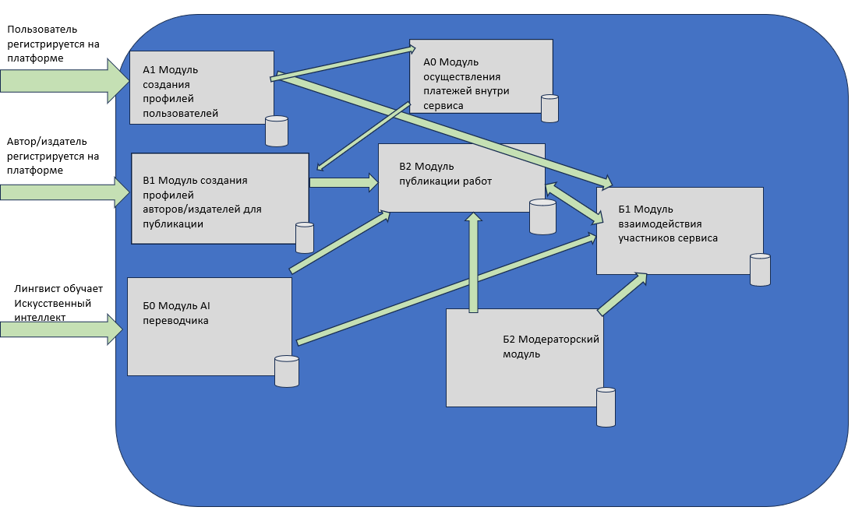
Рис.3 схема внутреннего устройства сервиса
После регистрации пользователя формируется модуль А1, который отвечает за профили пользователей, данный модуль взаимодействует с модулем А0, при осуществлении платежей и модулем Б1 при общении с другими участниками сервиса. Когда автор/издатель создает профиль, то образуется модуль В1,на который же смогут приходить финансы за счет платежей от читателей или монетизации. Модуль В2 выходит из модуля В1 при публикации работы автора. Он взаимодействует с модулем Б1 за счет возможности комментировать произведения в сервисе. Модуль Б2 взаимодействует с модулями В2 и Б1 за счет своих модераторских функций. Модуль Б0 создается на основе ранее внесенных баз данных языков стран БРИКС+ и постоянно корректируется лингвистами.Он взаимодействует с модулями В2 и Б1.
Реклама и маркетинг
Основными пользователями данной платформы являются люди в возрасте 18-45, которые активно пользуются смартфонами и интернетом для работы, образования, общения и развлечения. Они проявляют активный интерес к иностранной культуре, литературе, саморазвитию и глобальным трендам. Ищут возможности для нетворкинга и общения с единомышленниками заграницей. Для читателей основная реклама будет находиться в социальных сетях и тематических сообществах. Для авторов реклама будет располагаться в писательских форумах и также в социальных сетях. Уникальность сервиса будет заключаться в возможности взаимодействовать с другими пользователями, авторами из стран БРИКС+. Основными конкурентами данного сервиса будут такие гиганты как Amazon Kindle, Apple Book, однако данная проблема будет решаться за счет таргетированности на страны БРИКС+, которые на данный момент имеют определенные санкции
Вывод
Данный сервис предельно ясен для участников, поскольку предлагает единое решение для чтения, общения и межкультурного обмена, устраняя ключевые барьеры — языковой и платежный. Я бы лично пользовалась данной платформой, чтобы открывать современных авторов из Белорусии, Индии или Китая, чьи работы иначе остались бы мне недоступны. Возможность обсуждать книги с читателями из других стран и поддерживать авторов через донаты создает особенное чувство глобального читательского сообщества. Именно это сочетание доступного контента, социального взаимодействия и удобной финансовой экосистемы будет делать сервис привлекательным и перспективным для аудитории БРИКС+.

“Healthforlife”
Команда №28 @mooonpie7
«МГИМО и КубГАУ им.Трубилина»
«Институт цифровой экономики и инноваций»
«Первый курс бакалавриата»
Описания проблемы отсутствия трекера питания, который бы учитывал бюджет потребителя и её решение- сервис персонализированного питания “Healthforlife”

Описание проблемы
Разрыв между теорией здорового питания и реальными потребительскими привычками.
К категориям затронутых потребителей мы можем отнести следующие группы людей:
1.Приверженцы ЗОЖ и люди с специфическими целями (физические лица)- это часть населения людей, которая активно пользуется гаджетами, подвержена современным трендам на здоровый образ жизни и ее основной целью является либо набор мышечной массы, либо сушка тела , либо достижение определенных параметров. Данные люди ищут максимально оптимизованные способы решения их проблем.
2.Занятые работающие люди (физические лица)- это часть пользователей , которая ценит свое время и не готова часами заполнять дневники питания или изучать полки в поисках «идеального» продукта. Их главный ресурс является временем , и он оказывается под угрозой растраты из-за несовершенства существующих сервисов.
Ниже я приведу примеры негативных последствий для потребителей. Самым ярким является пустая трата времени и демотивация как итог. Например пользователь в течении недели вручную вводит каждый съеденный продукт в дневник питания и в конце недели видит лишь сухую статистику с указанием о том, что он превысил n-ое количество калорий, без указаний на то как он может изменить данную ситуацию. Также еще одним острым моментом являются финансовые потери на неподходящие продукты, так например человек получив рекомендацию о том, что нужно есть больше белка, сразу идет покупать дорогой протеиновый батончик, даже не подозревая ,что по той же цене можно купить более полезные и большие по объему молочные продукты. В итоге покупки дорогостоящего «здорового» питания приводят к неэффективной трате бюджета.
Идея сервиса
Моим решением является создание сервиса для персонализированного питания, который решает проблему разрыва между теорией и реальными привычками за счет автоматизации анализа реального рациона и предоставления практических рекомендаций. Его основными функциями будут : автоматический сбор данных(пользователь просто фотографирует чеки из магазина. Система с помощью OCR-технологии распознает и структурирует список покупок, избавляя от ручного ввода),трекер привычек(на основе распознанных чеков система анализирует реальный рацион: его калорийность, баланс БЖУ, наличие вредных продуктов, после выявляет пищевые привычки пользователя),персонализированные рекомендации(сервис дает практические советы по замене вредных продуктов на полезные аналоги ,с учетом любимых магазинов, и пищевых ограничений пользователя (аллергии, диеты), рекомендации будут создаваться с помощью AI,который будет основываться на ранее загруженной базе данных. Сама база данных будет собрана из информации от официальных сайтов медицинских клиник, дипломированных врачей нутрициологов, диетологов терапевтов, сайтов медицинских энциклопедий.)
Участники сервиса
1. Платформа персонализированного питания (оператор)- юридическое лицо, компания-разработчик IT-решений в области здорового питания и анализа потребительского поведения. Её основными функциями являются:
1.Разработка и поддержка мобильного приложения
2.Создание и обновление базы данных продуктов
3.Внедрение и обучение AI-алгоритмов анализа
4.Обеспечение безопасности и конфиденциальности данных
5.Привлечение партнеров и монетизация платформы
Её основной выгодой будет доход от премиум подписки, комиссия от партнерских программ с ритейлерами( платформа будет чаще рекомендовать определенные магазины, продукцию), увеличение стоимости технологического бренда.
2. Пользователи- это физические лица, люди заинтересованные в здоровом питании. К ним можно отнести потребителей с разными целями, например тех, кто просто следит за рационом, людей имеющих пищевые ограничения, стремящиеся похудеть\набрать массу тела, занятые люди ,которые предпочитают рационально тратить свое время. На данной платформе они будут фотофиксировать свои чеки, вести свой личный кабинет пользователя( в котором в момент регистрации они могут указать свои пищевые аллергии, непереносимости, особенности здоровья), взаимодействовать с рекомендациями системы, совершать покупке на основе советов платформы. Пользователи будут заинтересованы в использовании сервиса за счет возможности экономии времени на учет питания, персонализированных рекомендаций, которые будут основаны учитывая бюджет пользователя, эффективного использования бюджета и возможности достижения личных спортивных целей.
3. Продуктовые ритейлеры (сетевые магазины)- это юридические лица, в виде крупных торговых сетей и локальных магазинов здорового питания, их основными функциями является предоставление API для доступа к актуальным прайсам и ассортименту и интеграция систем лояльности. Основной выгодой данного участника сервиса являются увеличение среднего чека за счет рекомендаций, привлечение лояльной аудитории, снижение затрат на маркетинг , получение аналитики о потребительском поведении.
4. Производители товаров для здорового питания- юридические лица, в виде компаний, выпускающих продукты категорий здоровое, спортивное, особое питание. Их основными функциями являются предоставление точной информации о составе продукции, помощь в формировании специальных предложений. Выгодами данных участников сервиса являются возможности прямого выхода на целевую аудиторию, продвижения новых продуктов, увеличение узнаваемости бренда.
5. Платежные агрегаторы- юридические лица, которые обеспечивают проведение платежей внутри сервиса.
Процессы в сервисе и их описание
В первом рисунке мы можем видеть какие процессы существуют в схожих сервисах на данный момент(рис.1 схема AS IS).
1.Пользователи регистрируются на платформе и вручнуют вводят все данные о приемах пищи.
2. Сервис хранит данные.
3. Платежный агрегатор обеспечивает проведение платежей внутри подписки.
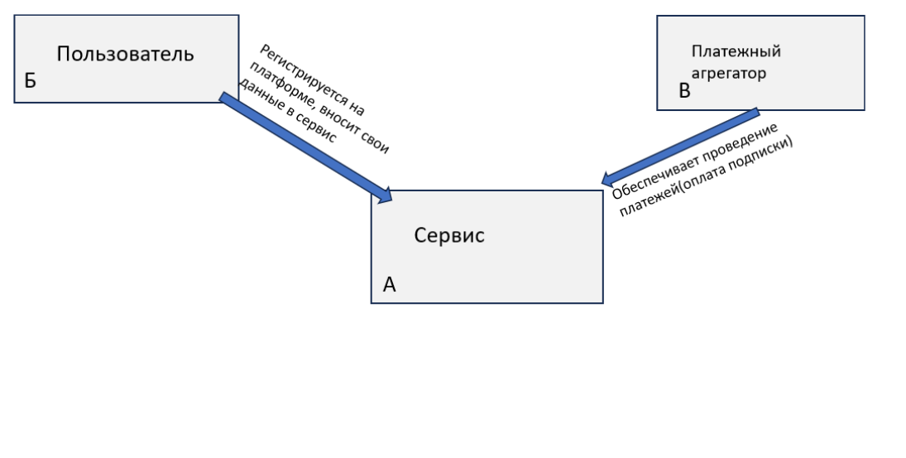
Рис.1 схема AS IS
На рисунке 2 мы можем видеть какие изменения введет сервис Healthforlife.
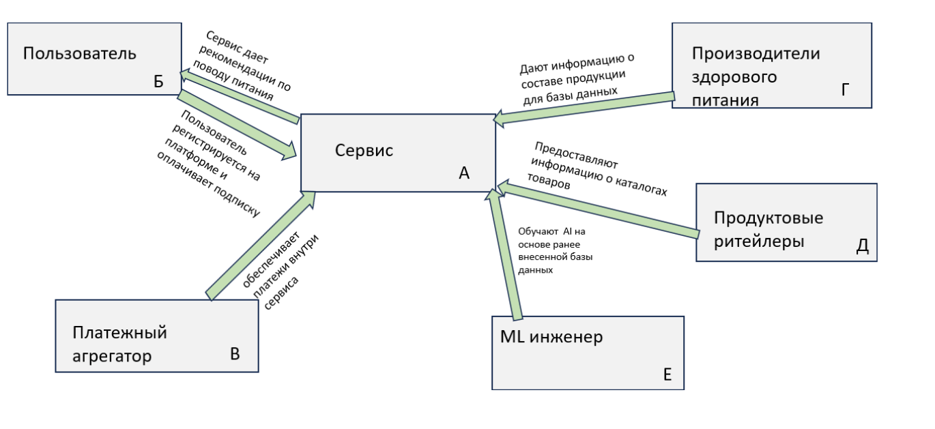
Рис.2 схема TO BE
1.Пользователь теперь не только регистрируется и оплачивает подписку, но и получает дополнительные рекомендации, его внос информации упрощается фотографированием чека.
2.Платежный агрегатор обеспечивает платежи внутри сервиса.
3.Производители здорового питания обеспечивают информацией о составе продукции.
4. Продуктовые ритейлеры предоставляют информацию о каталогах товаров.
5. \ML инженеры обучают AI на основе которого будут даваться персонализированные рекомендации пользователям.
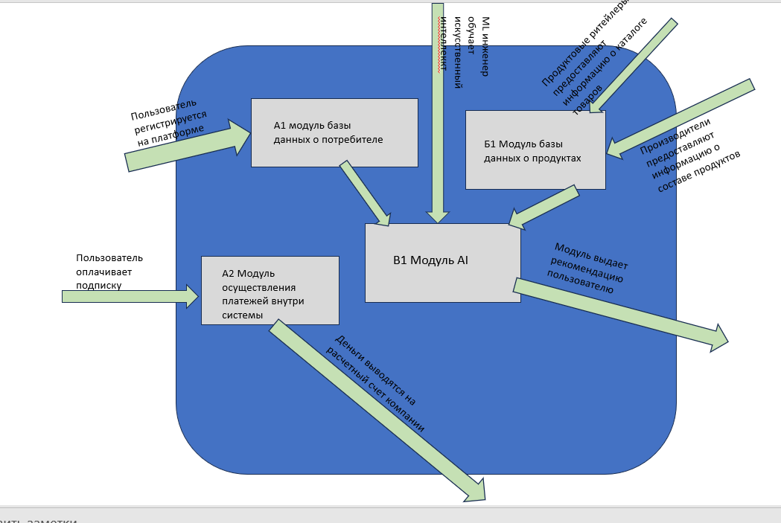
Рис.3 схема внутренней архитектуры сервиса
На рисунке 3 мы можем видеть внутреннее устройство нашего сервиса. Сначала пользователь регистрируется на платформе и образуется модуль А1,который будет также использоваться не только для хранении данных потребителя, но и обучении AI( модуль В1), который будет выдавать рекомендации пользователю. Благодаря модулю А2 пользователь сможет оплачивать подписку за сервис, а сам сервис сможет выводить деньги на расчетный счет компании. Продуктовые ритейлеры и производители продуктов будут предоставлять информацию для модуля Б1. ML инженеры на основе баз данных сайтов нутрициологов и мед.клиник, а также внутренних баз данных сервиса будут обучать искусственный интеллект.
Реклама и маркетинг
Основной категорией пользователей будут молодые люди от 18 до 35 лет, которые активно следят за своим здоровьем, предпочитают правильный образ жизни и бережно относятся к своему времени. Они будут узнавать о сервисе через рекламу в социальных сетях, поисковых браузерах, магазинах здорового питания. Сервис будет интересен пользователям за счет возможности быстро вводить информацию о своих пищевых привычках и персонализированных рекомендациях, которые будут учитывать и физические, и финансовые особенности пользователя. Основными конкурентами будут дневники питания, но конкуренция будет подавляться, т.к. в данных сервисах чаще всего ввод данных производится полностью вручную. Персонализированность и удобство будут мотивировать потребителей долго оставаться лояльными к нашему сервису.
Вывод
Я бы хотела пользоваться данным сервисом, т.к. его интерфейс максимально прост в использовании, что экономит время, которое является ценнейшим ресурсом в нашем мире. За демократичную цену подписки я смогу получить, по сути, личного нутрициолога, который будет учитывать мои физические особенности, пищевые паттерны и финансовые возможности. Все это вкупе делает сервис максимально актуальным и нужным для пользователей.

«Scienceforpeople»
Команда №28 @mooonpie7
«МГИМО и КубГАУ им.Трубилина»
«Институт цифровой экономики и инноваций»
«Первый курс бакалавриата»
Проблема отсутствия отечественной краудфандинговой платформы для молодых ученых и её решение- сервис «Scienceforpeople»

Описание проблемы
Проблема сложности получения грантов для исследований молодых ученых.
Категории затронутых потребителей:
1.Молодые ученые (аспиранты, кандидаты наук, постдоки) – физические лица:Исследователи на начальном этапе карьеры, обладающие актуальными знаниями и новаторскими идеями, но не имеющие длинного списка публикаций и опыта управления проектами, которые требуются классическими грантовыми системами.
2.Научные лаборатории и университеты – юридические лица: Структуры, заинтересованные в притоке свежих кадров и идей. Они теряют перспективных сотрудников, которые не могут преодолеть финансовый барьер для начала самостоятельной исследовательской деятельности.
3.Инновационные стартапы и компании R&D-сектора – юридические лица: Бизнес, который мог бы коммерциализировать прорывные идеи молодых ученых, но сталкивается с тем, что эти идеи не получают даже минимального финансирования для проверки mvp исследования.
Примеры негативных последствий:
1Профессиональный тупик без начального финансирования: талантливый аспирант не может провести ключевой эксперимент для своего исследования, потому что у него нет средств на реактивы. Без результатов нет публикации в авторитетном журнале, а без публикации – одобрения заявки на грант. Это замыкает порочный круг, заставляя его отказаться от академической карьеры.
2.Потеря времени и мотивации на бюрократию :молодой ученый тратит несколько недель на заполнение сложной многостраничной заявки и подготовку отчета для фонда, вместо проведения исследований. Высокая конкуренция и риск отказа демотивируют и отвлекают от непосредственной научной работы, приводя к выгоранию.
3.Упущенные научные возможности из-за медлительности системы: исследовательская группа сталкивается с необходимостью срочно проверить новую гипотезу, пока ею не занялись конкуренты. Однако процедура рассмотрения заявки в фонде занимает 6-9 месяцев, что делает невозможным оперативную проверку идеи и ведет к потере научного приоритета.
Идея сервиса
Отечественная краудфандинговая платформа для молодых ученых, где каждый проект проходит экспертизу научного совета из проверенных специалистов, что гарантирует спонсорам научную ценность исследований. Для исследователей процесс упрощен: требуется минимум документов, а микро-гранты на оборудование и реактивы выделяются оперативно по решению уполномоченного эксперта. Финансирование поступает на целевой счет платформы и может быть потрачено только через проверенных поставщиков, при этом ученые обязаны предоставлять регулярные отчеты о ходе работ. Инвесторы получают репутационные выгоды, упоминания в публикациях, а коммерческие организации — преференциальное право на коммерциализацию результатов исследований. Платформа интегрирована с ЮKassa для физических лиц и поддерживает безналичные переводы для юридических лиц, а комиссия сервиса направляется в том числе на оплату труда членов научного совета.
Участники сервиса

1. Краудфандинговая платформа для ученых (оператор)- юридическое лицо - организатор платформы, IT-компания с экспертизой в научной сфере. Его основными функциями являются:
- Техническая разработка и поддержка платформы
- Организация работы научного экспертного совета
- Проведение платежей и контроль целевого использования средств
- Юридическое сопровождение проектов
- Привлечение спонсоров и партнеров
Основными выгодами данного участника являются:
- Комиссия с успешных проектов (5-7%)
- Репутация ключевого игрока в научном краудфандинге
- Доступ к инновационным разработкам
- Партнерские программы с компаниями
2. Молодые ученые-исследователи- физические лица, чаще всего это аспиранты, кандидаты наук, научные сотрудники до 35 лет. Их основными функциями являются:
- Подача заявок на финансирование проектов
- Регулярная отчетность о ходе исследований
- Публикация результатов работы
- Взаимодействие с научным советом и спонсорами
Выгоды которые :
- Доступ к финансированию на ранних этапах карьеры
- Упрощенная процедура подачи заявок
- Экспертная поддержка научного совета
- Возможность быстрого старта исследований
3. Научный модераторский совет-физические лица, уже действующие ученые с учеными степенями.
Их основные функции:
- Экспертиза научной ценности проектов
- Контроль выполнения исследований
- Методологическая поддержка молодых ученых
- Принятие решений о выделении микро-грантов
Выгоды которые получают данные участники:
- Денежное вознаграждение за экспертизу
- Профессиональное признание и статус
- Доступ к перспективным научным разработкам
- Развитие профессиональной сети
4. Спонсоры-физические лица (частные инвесторы, меценаты, лица заинтересованные в развитии отечественной науки)или юридические лица (компании, фонды, научные организации)
Их основные функции:
- Финансирование перспективных проектов
- Участие в отборе проектов (опционально)
- Получение отчетов о результатах
Выгоды от участия в сервисе:
- Для частных спонсоров: налоговые вычеты, репутационные бонусы
- Для компаний: доступ к инновациям, PR, выполнение ESG-требований
- Преференциальные права на коммерциализацию

5. Компании-партнеры и поставщики- юридические лица, производители оборудования, научные лаборатории, поставщики реактивов
Их основные функции:
- Обеспечение проектов необходимыми материалами и оборудованием
- Предоставление специальных условий для участников платформы
- Техническая поддержка исследований
Выгоды получаемые в ходе участия в сервисе:
- Стабильные продажи целевой аудитории
- Репутация партнера научного сообщества
- Доступ к новым рынкам и технологиям
- Возможность тестирования продукции в исследованиях
Процессы в сервисе и их описание
На рисунке 1 мы видим как процессы в краудфандинговых сервисах происходят сейчас. Во первых, самые популярные и доступные платформы чаще всего таргетированы на творческие проекты или малый бизнес.
1.Сначала молодой ученый регистрируется на платформе и его проекты проходят через базовых модераторов сервиса, либо сразу публикуется на платформе.
2. Инвесторы имеют возможность регистрироваться на платформе и вносить свои средства вс выбранные ими проекты.
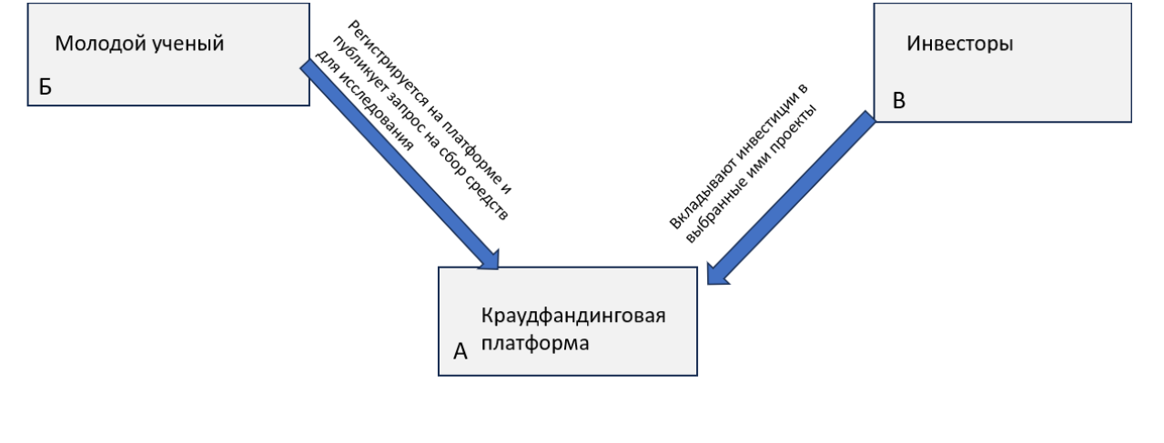
Рис.1 схема AS IS
C появлением сервиса Scienceforpeople происходят новые изменения ,которые мы можем увидеть на рисунке 2.
1.Молодые ученые теперь после регистрации на платформе могут указывать на какой тип гранта они рассчитывают, а также платформа теперь обязывает их давать регулярный отчет о проделанной работе инвесторам.
2.После регистрации проекта, он должен пройти проверку научного модераторского проекта ,который будет не только проверять ценность научного исследования, но и впоследствии давать рекомендации молодым ученым при потребности.
3. Спонсоры смогут получить регулярные отчеты о финансируемых ими проектах и преференциальные права на коммерциализацию.
4. Партнеры поставщики будут поставлять по оптовой цене оборудование и реактивы для участников, что обеспечит возможность чистых сделок.
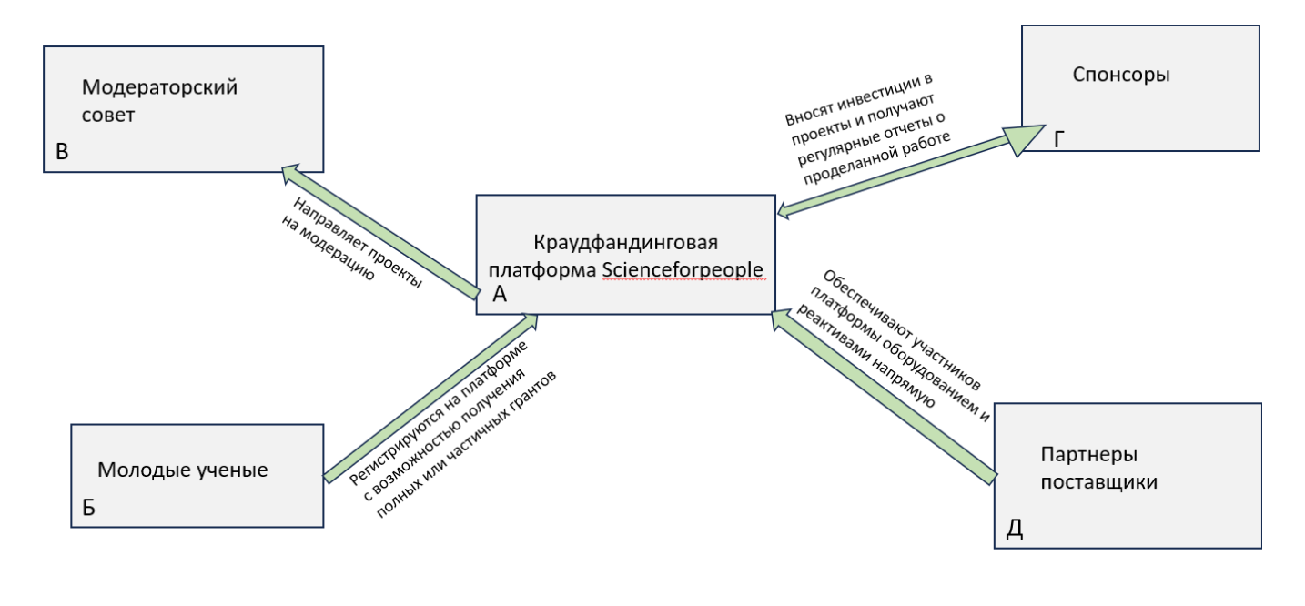
Рис.2 схема TO BE
На рисунке 3 мы можем видеть внутреннюю структуру платформы.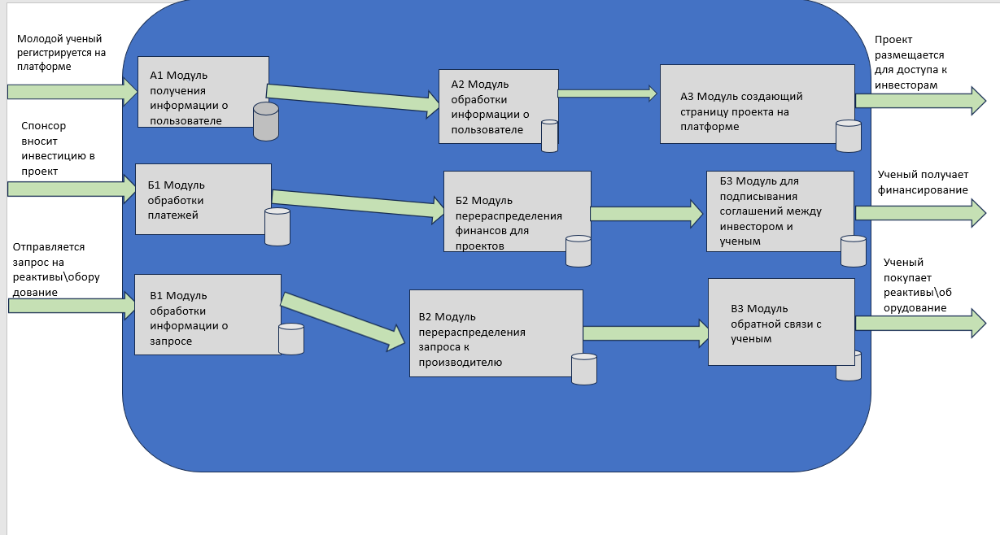
Рис.3
Сначала ученый регистрируется на платформе и образуется модуль А1, далее в работе участвуют модули А2 и А3 для верификации проекта. Когда спонсор вносит платеж за какой либо проект, то деньги проходят модули Б1, Б2, Б3,которые обеспечивают безопасность вкладов инвесторов. В случаях когда ученым нужно купить какое либо оборудование,то они отправляют запрос в сервис, тот проходит обработку в модуле В1, далее он перераспределяется в модуль В2 и ученый получает ответ на свой запрос с помощью модуля В3.

Реклама и маркетинг
Основные пользователи:
1.Молодые ученые (25-35 лет):
-Аспиранты, кандидаты наук.
-Работают в научных институтах и университетах
-Имеют инновационные идеи, но испытывают трудности с получением грантов
-Активно используют цифровые технологии
-Стремятся к быстрому старту исследований
2.Спонсоры-компании (средний и крупный бизнес):
-Технологические компании, заинтересованные в R&D
-Корпорации, реализующие ESG-стратегии
-Фонды прямых инвестиций в наукоемкие технологии
3.Частные инвесторы и меценаты:
-Успешные предприниматели 35-55 лет
-Выпускники технических вузов
-Люди, интересующиеся наукой и технологиями
Основными каналами продвижения будут партнерства с вузами и институтами, участие в научных форумах и конференциях, целевая реклама в профессиональных научных сообществах, сотрудничество с ассоциациями выпускников технических вузов,PR-кампании в деловых и научных СМИ
Нас выберут за счет:
1.Упрощенная процедура подачи заявок
2.Гарантия научной экспертизы проектов
3.Прозрачность использования средств
4.Быстрое принятие решений (особенно по микро-грантам)
5.Репутационные преимущества для спонсоров
Период использования сервиса для молодых ученых будет составлять 3-5 лет, пока они не перейдут уже в фазу самостоятельных ученых, для спонсоров период пользования будет более долгосрочным при наличии интересных проектов.
Ключевые преимущества для каждой группы
Для ученых:
1.Доступ к финансированию на ранних этапах карьеры
2.Минимизация бюрократических процедур
3.Экспертная поддержка научного совета
4.Возможность быстрого тестирования гипотез
Для спонсоров:
1.Гарантия научной обоснованности проектов
2.Прозрачность использования средств
3.Репутационные дивиденды
4.Преференциальные права на коммерциализацию
Для научного совета:
1.Денежное вознаграждение за экспертизу
2.Профессиональное признание
3.Доступ к перспективным разработкам
4.Развитие научной сети
Главные конкуренты и преимущества
Конкуренты:
1.Российский научный фонд (РНФ)
-Преимущества: крупное государственное финансирование
-Недостатки: высокая конкуренция, сложная процедура подачи
2.Фонд Бортника
-Преимущества: поддержка инновационных проектов
-Недостатки: ориентация на коммерциализацию
3.Kickstarter и аналоги
-Преимущества: массовая аудитория
-Недостатки: отсутствие научной экспертизы
Наши конкурентные преимущества:
1.Специализация на научных проектах
2.Сбалансированная система экспертизы
3.Гибкая модель микро-грантов
4.Эффективная система мониторинга проектов
5.Сильное сообщество и сетевые эффекты
Вывод
Платформа создает уникальную экосистему, объединяющую молодых ученых, опытных экспертов и заинтересованных спонсоров, предлагая каждому участнику понятные выгоды и долгосрочные перспективы сотрудничества. Благодаря этим моментам платформа является актуальной и удобной для всех участников сервиса.

